Занятие №01- Взаимодействие акустических волн с упругой средой
Время – 2 часа.
Акустические волны в твердых телах
Упругость - это свойство твердых тел восстанавливать свои форму и объем (а жидкостей и газов - только объем) после прекращения действия внешних сил. Среду, обладающую упругостью, называют упругой средой. Упругие колебания - это колебания механических систем, упругой среды или ее части, возникающие под действием механического возмущения. Упругие или акустические волны - механические возмущения, распространяющиеся в упругой среде. Частный случай акустических волн - слышимый человеком звук, отсюда происходит термин акустика (от греч. akustikos- слуховой) в широком смысле слова - учение об упругих волнах, в узком - учение о звуке. В зависимости от частоты упругие колебания и волны называют по-разному.
Название колебаний и волн | Качественное определение | Частота, Гц
Физический диапазон | Условный диапазон
Инфразвук | Ниже границы слышимости | Ниже 16-25 | Ниже 20
Звук | Диапазон слышимости | От 16-25 до (15-20)*10³ | 20…20*10³
Ультразвук | Выше границы слышимости | От (15-20)*10³ до 10⁹ | 20*10³…1*10⁹
Гиперзвук | Длина волны меньше длины свободного пробега молекул воздуха | Выше 10⁹ | Выше 10⁹

Упругие колебания и акустические волны, особенно ультразвукового диапазона, широко применяют в технике. Мощные ультразвуковые колебания низкой частоты применяют для локального разрушения хрупких прочных материалов (ультразвуковая долбежка); диспергирования (тонкого измельчения твердых или жидких тел в какой-либо среде, например жиров в воде); коагуляции (укрупнения частиц вещества, например, дыма) и других целей. Другая область применения акустических колебаний и волн - контроль и измерение. Сюда относят звуковую и ультразвуковую локацию, ультразвуковую медицинскую диагностику, контроль уровня жидкости, скорости потока, давления, температуры в сосудах и трубопроводах, а также использование акустических колебаний и волн для неразрушающего контроля (НК).

Типы акустических волн
Методы акустического контроля используют волны малой амплитуды. Это область линейной акустики, где напряжение (или давление) пропорционально деформации. Область колебаний с большими амплитудами или интенсивностями, где такая пропорциональность отсутствует, относится к нелинейной акустике.
В неограниченной твердой среде существует два типа волн, которые распространяются с разными скоростями: продольные и поперечные.
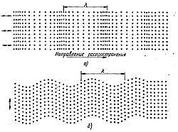
Рис. 1 - Схематическое изображение продольных (а) и поперечных (б) волн
Волну u_{l} называют продольной волной или волной расширения-сжатия (рис. 1. а), потому что направление колебаний в волне совпадает с направлением ее распространения.
Волну u_{t} называют поперечной или волной сдвига (рис. 1. б). Направление колебаний в ней перпендикулярно направлению распространения волны, а деформации в ней сдвиговые. В жидкостях и газах поперечных волн не существует, так как в этих средах отсутствует упругость формы. Продольные и поперечные волны (их обобщенное название - объемные волны) наиболее широко используют для контроля материалов. Эти волны лучше всего выявляют дефекты при нормальном падении на их поверхность.
Вдоль поверхности твердого тела распространяются поверхностные (волны Рэлея) и головные (ползущие, квазиоднородные) волны.
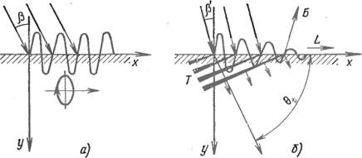

Рис. 2 - Схематическое изображение волн на свободной поверхности твердого тела:
а - рэлеевский, б - головной
Поверхностную волну успешно применяют для выявления дефектов вблизи поверхности изделия. Она избирательно реагирует на дефекты в зависимости от глубины их залегания. Дефекты, расположенные на поверхности, дают максимальное отражение, а на глубине больше длины волны практически не выявляются.
Квазиоднородная (головная) волна почти не реагирует на поверхностные дефекты и неровности поверхности, в то же время с ее помощью можно обнаружить подповерхностные дефекты в слое, начиная от глубины порядка 1... 2 мм. Контролю тонких изделий такими волнами мешают боковые поперечные волны, которые отражаются от противоположной поверхности ОК и дают ложные сигналы.
Если между собой граничат две твердые среды (рис. 3, в), модули упругости и плотности которых не сильно отличаются, то вдоль границы распространяется волна Стоунли (или Стонсли), Такие волны находят применение для контроля соединения биметаллов.
Поперечные волны, распространяющиеся вдоль границы раздела двух сред и имеющие горизонтальную поляризацию, называют волнами Лява. Они возникают, когда на поверхности твердого полупространства имеется слой из твердого материала скорость распространения в котором поперечных волн меньше, чем в полупространстве. Глубина проникновения волны в полупространство возрастает с уменьшением толщины слоя. В отсутствие слоя волна Лява в полупространстве превращается в объемную, т.е. в плоскую, горизонтально поляризованную, поперечную волну. Волны Лява находят применение для контроля качества покрытий (плакировок), наносимых на поверхность.
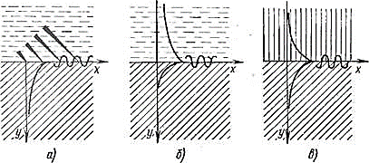
Рис. 3 - Волны на границе двух сред: а - затухающая рэлеевского типа на границе твердое тело - жидкость, б - слабозатухающая на той же границе, в - волна Стоунли на границе двух твердых тел
Если твердое тело имеет две свободные поверхности (пластина), то в нем могут существовать специфические типы упругих волн. Их называют волнами в пластинах или волнами Лэмба и относят к нормальным волнам, т. е. волнам, бегущим (переносящим энергию) вдоль пластины, слоя или стержня, и стоячим (не переносящим энергии) в перпендикулярном направлении. Нормальные волны распространяются в пластине, как в волноводе, на большие расстояния. Их успешно применяют для контроля листов, оболочек, труб толщиной 3... 5 мм и менее.
Также выделяют особый вид волн - ультразвуковые волны. Они по своей природе не отличаются от волн слышимого диапазона и подчиняются тем же физическим законам. Но, у ультразвука есть специфические особенности, которые определили его широкое применение в науке и технике. Отражение, преломление и возможность фокусировки ультразвука используется в ультразвуковой дефектоскопии, в ультразвуковых акустических микроскопах, в медицинской диагностике, для изучения макронеоднородностей вещества. Наличие неоднородностей и их координаты определяются по отражённым сигналам или по структуре тени.

Согласно эффекту Допплера, частота отраженной звуковой волны изменяется при приближении или отдалении источника звука от принимающего устройства. В соответствии с законом «время-расстояние», произведение времени и скорости равняется пройденному расстоянию. Таким образом, для определения направления и скорости кровотока в сосудах и сердце могут быть проанализированы изменения частоты отражения звуковых волн от движущихся эритроцитов.
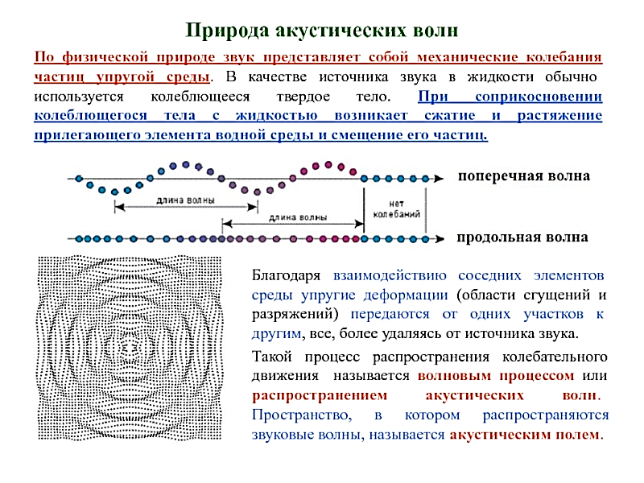

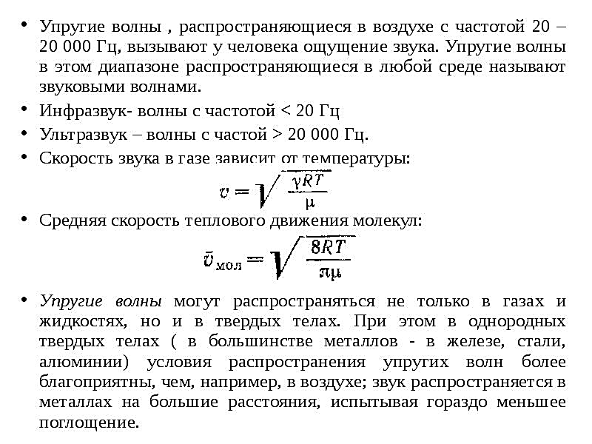

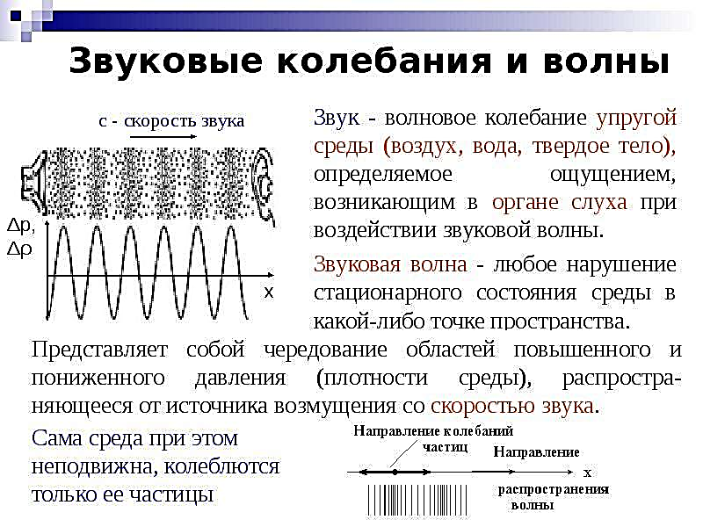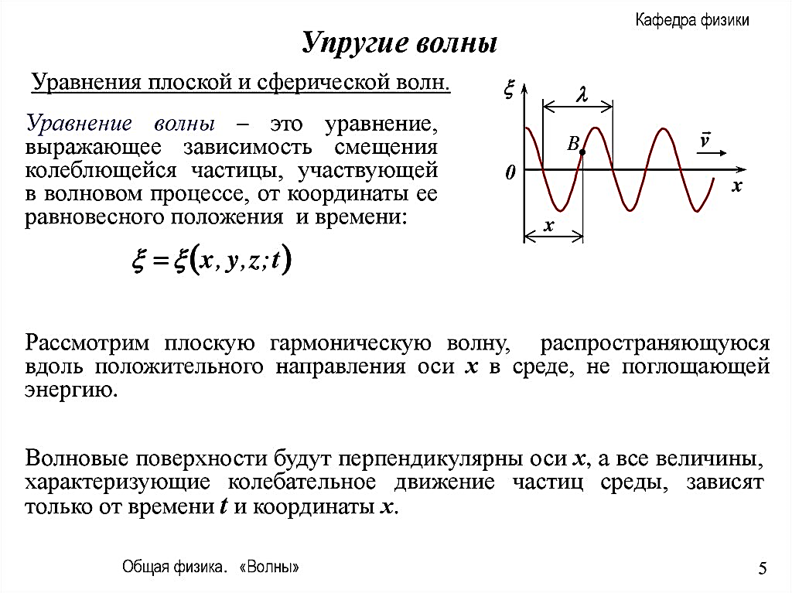

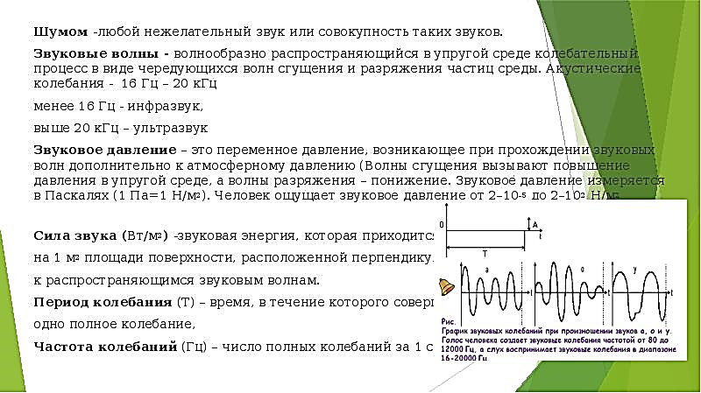

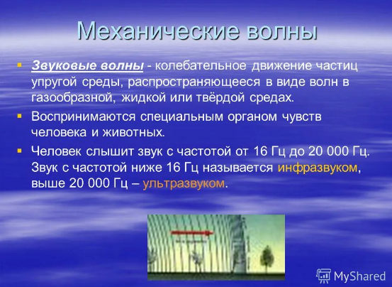

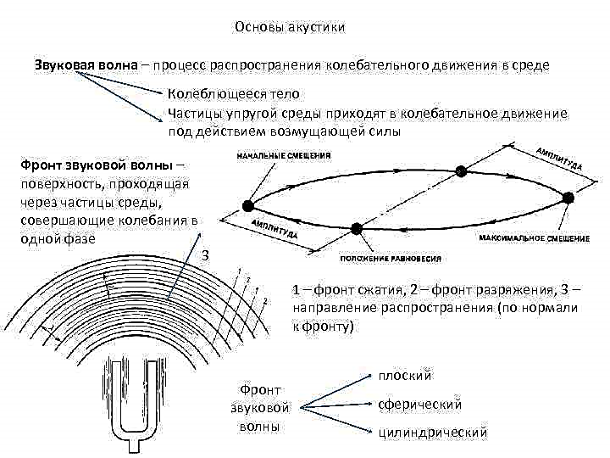
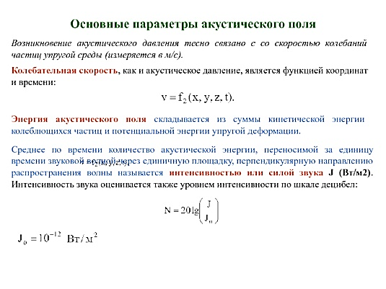
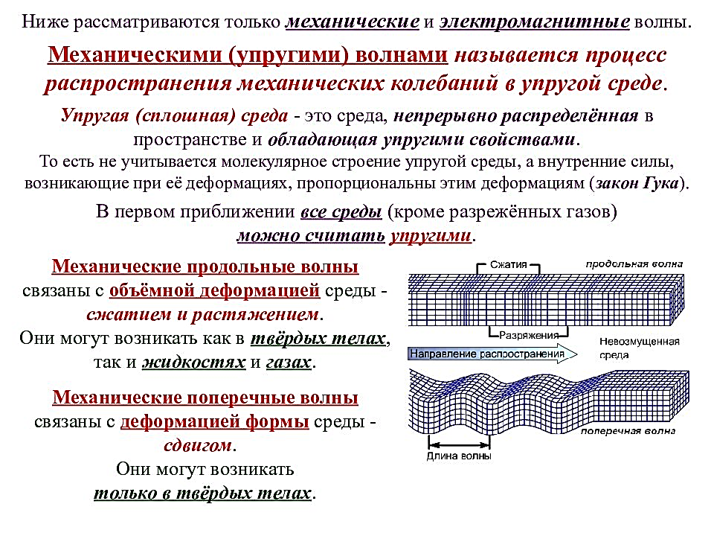

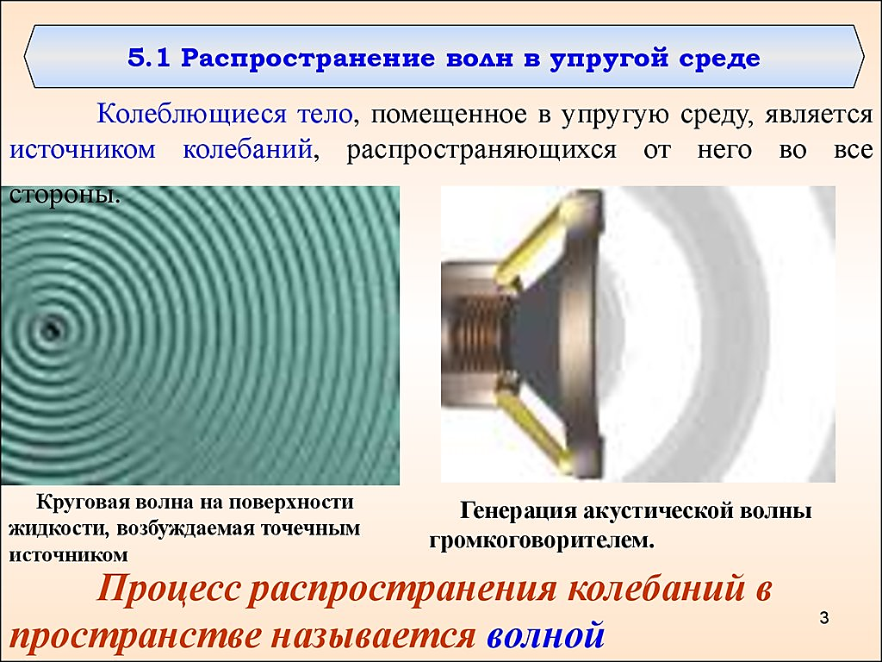
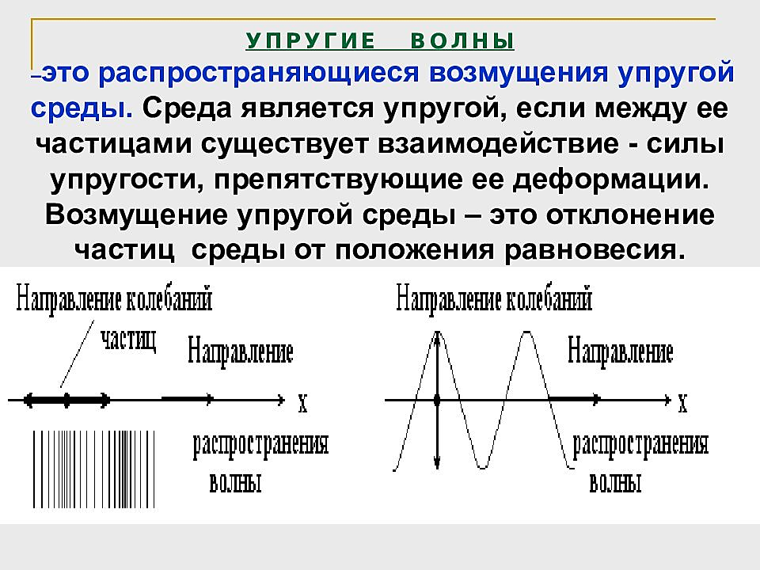

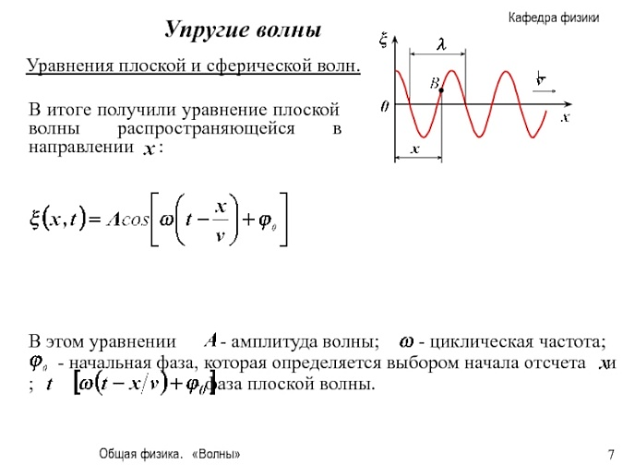
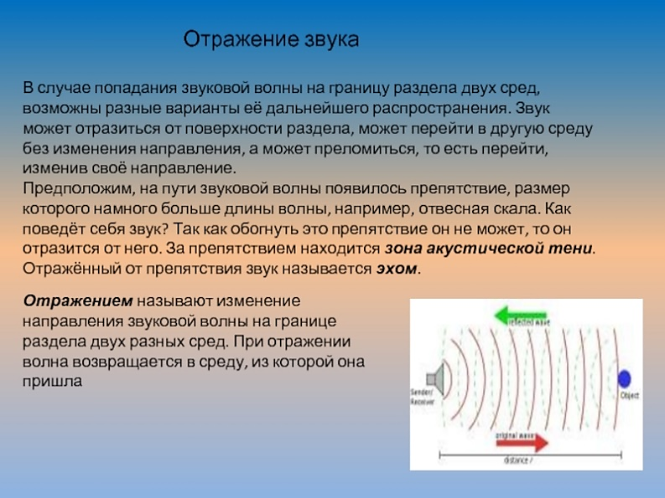
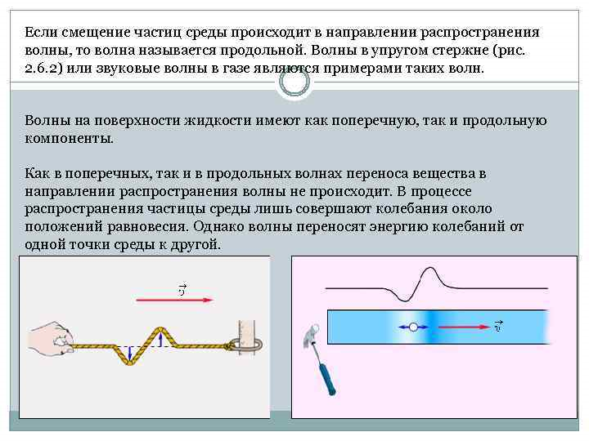
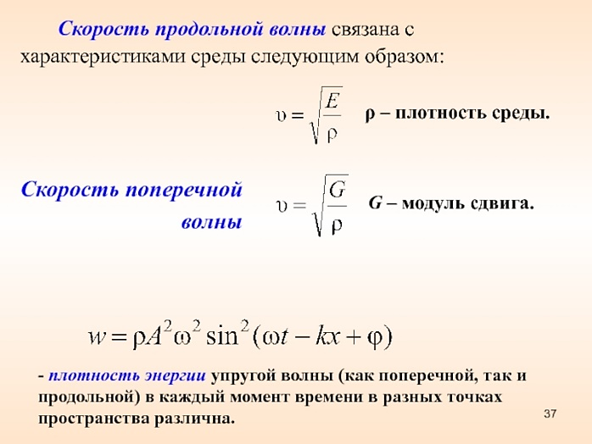

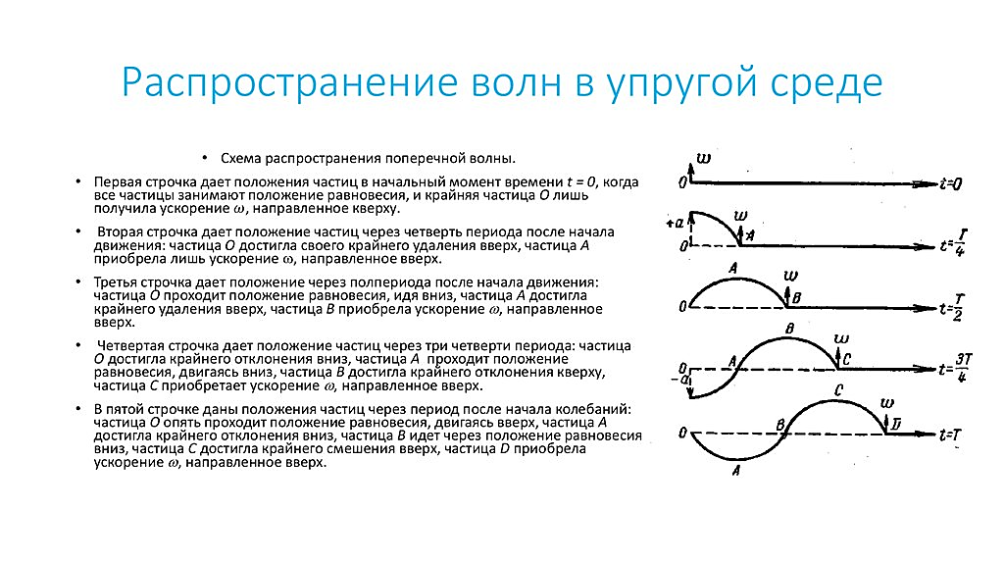
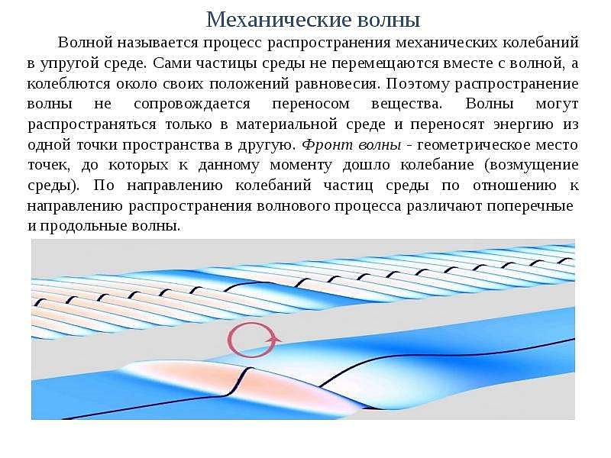
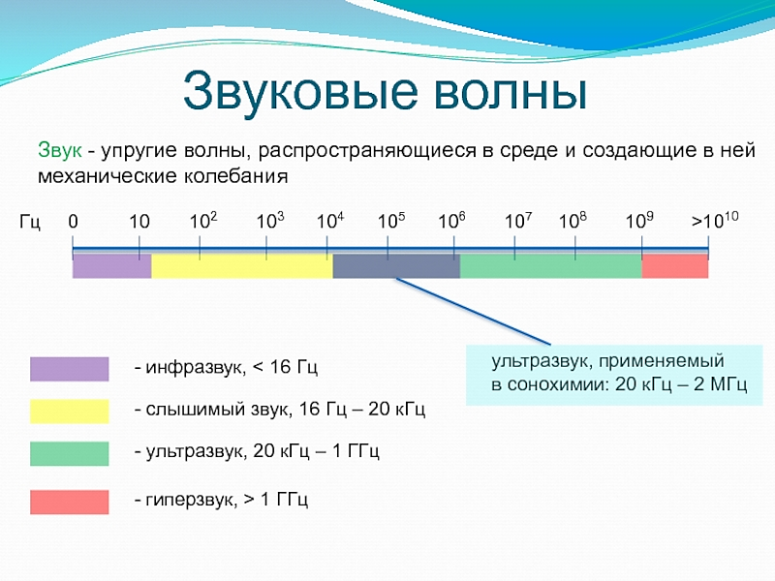

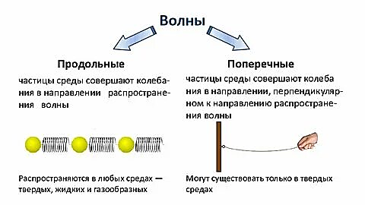

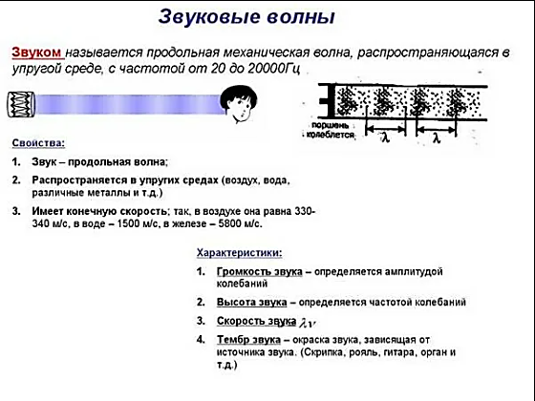

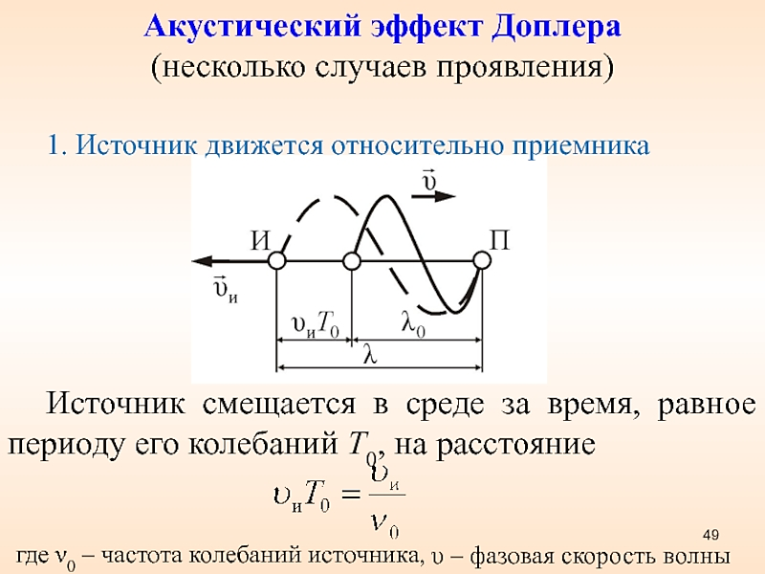

Суть эффекта Допплера заключается в том, что если источник звука приближается к наблюдателю или отдаляется от него, то частота звука, испускаемого им, с точки зрения наблюдателя изменяется. Так, например, изменяется звук двигателя машины, которая проезжает мимо вас. Он выше пока она приближается к вам и резко становится ниже, когда она пролетает мимо вас и начинает удаляться.
Эффе́кт До́плера — изменение частоты и, соответственно, длины волны излучения, воспринимаемой наблюдателем (приёмником), вследствие движения источника излучения относительно наблюдателя (приёмника)^{[1]}. Эффект назван в честь австрийского физика Кристиана Доплера.
